
TP GLPI

Sommaire
I) Introduction 2
1) Historique 2
2) Concurrents 2
3) Fonctionnalités 3
4)Installation 5
II) Utilisation 17
1) Présentation des 3 comptes principaux : 17
Administrateur : 17
TECHNICIEN : 20
Post-only 22
2) Création d’un utilisateur Tech et Post-only + gestion de leurs droits 23
3) Exemple de parcours complet d’un ticket (ITIL) 31
1ère étape : Ouverture du ticket – Phase « Incident Logging » 31
2ème étape : Actions GLPI : 32
3ème étape : Qualification du ticket – Phase « Classification & Priorisation » 33
4) Diagnostic initial – Phase « Investigation & Diagnosis » 34
5) Résolution technique – Problem Resolution (N2) 35
6) Validation Utilisateur – Phase « Incident Closure » 36
7) Post-Closure – Gestion des connaissances (option ITIL) 37
8) Résumé du Parcours ITIL 37
4) Création d’un document dans la base de connaissance (FAQ) visible par l’utilisateur Post-only avec lien vers un ticket résolu 38
5) Personnalisation de l’interface 45
GLPI est une plateforme offrant plusieurs manières de personnaliser l’interface. Je vais donc en présentez quelques-unes. Premièrement : Le remplacement de fichier 45
Deuxièmement : En CSS via GLPI 46

- Introduction

- Historique

Crée en 2003, GLPI (Gestion libres des parcs informatiques) a été crée en tant que logiciel libre de gestion de services d’assistances et de services informatiques.

GLPI est un logiciel libre permettant aux entreprises de visualiser et de gérer leurs systèmes d’information de manière complète et efficace.

Ce logiciel permet de créer un inventaire complet des ressources de l’organisation, de gérer les opération administratives ou financières, de gérer des tickets (demandes des clients) et même de recenser les utilisateurs et ordinateurs du parc.

- Concurrents
iTop : C'est sans doute le concurrent open source le plus direct de GLPI en France. iTop est très puissant pour la gestion de la CMDB (base de données de gestion de configuration) et est profondément aligné sur les bonnes pratiques ITIL.
Snipe-IT : Si votre besoin se concentre uniquement sur la gestion de parc (Asset Management) plutôt que sur la gestion des tickets, Snipe-IT est très populaire. Son interface est beaucoup plus moderne et intuitive que celle de GLPI, bien qu'il ne fasse pas office d’helpdesk complet.
Zammad : Une solution d’helpdesk open source très moderne, conçue pour être multicanale (emails, réseaux sociaux, chat, téléphone). Elle est excellente pour le support utilisateur, bien qu'elle soit moins centrée sur l'inventaire matériel que GLPI.
Znuny (anciennement OTRS) : Un système de gestion de tickets extrêmement robuste et historique, très utilisé dans les environnements complexes, même si son interface peut paraître un peu austère.

- Fonctionnalités

1. Gestion de Parc et d'Inventaire (ITAM)
C'est la fonctionnalité historique de GLPI. Il permet de recenser et de suivre tout le matériel et les logiciels de l'organisation.
- Inventaire matériel : Ordinateurs, serveurs, écrans, imprimantes, équipements réseau (switchs, routeurs), téléphones, et même les consommables (cartouches d'encre).
- Découverte et inventaire automatisés : Grâce à l'agent natif de GLPI (qui a remplacé FusionInventory), les machines remontent automatiquement leurs caractéristiques matérielles et logicielles dans la console.
- Gestion logicielle : Suivi des logiciels installés, gestion des licences (versions, dates d'expiration, nombre d'installations autorisées).
- Gestion du réseau : Cartographie des ports réseau, adresses IP, VLANs.
2. Centre de Services / Helpdesk (ITSM)
GLPI offre un outil complet d'assistance aux utilisateurs, aligné sur les bonnes pratiques ITIL.
- Gestion des tickets (Incidents et Demandes) : Création de tickets par les utilisateurs via un portail web, par email, ou par un technicien. Suivi des statuts (nouveau, en cours, en attente, résolu).
- Portail libre-service (Self-Service) : Une interface simplifiée pour que les utilisateurs puissent déclarer un incident ou demander du matériel.
- Gestion des problèmes et des changements : Pour lier plusieurs tickets d'incidents à un problème global, et planifier des modifications sur l'infrastructure sans perturber le service.
- Gestion des SLA / OLA : Définition de temps de prise en charge et de résolution, avec alertes automatiques en cas de dépassement.
- Base de connaissances (FAQ) : Création d'articles publics (pour aider les utilisateurs à se dépanner seuls) ou privés (procédures pour les techniciens).
3. Gestion Administrative et Financière
GLPI permet de lier l'aspect technique à l'aspect financier.
- Gestion des contrats et des fournisseurs : Suivi des contrats de maintenance, de location, de garanties, avec alertes avant expiration.
- Gestion du budget : Suivi des coûts d'acquisition et d'amortissement du matériel.
- Cycle de vie du matériel : De la commande jusqu'à la mise au rebut ou au recyclage de l'équipement.
4. Gestion de Projets et Organisation
- Projets et tâches : Création de projets informatiques avec des sous-tâches, assignation aux équipes, et vue sous forme de diagramme de Gantt.
- Planning : Calendrier intégré pour planifier les interventions techniques.
5. Administration, Sécurité et Reporting
- Multi-entités : C'est une force majeure de GLPI. Il permet de gérer plusieurs filiales, entreprises ou départements de manière isolée sur une seule instance (idéal pour les infogéreurs ou les grands groupes).
- Gestion fine des droits : Profils d'utilisateurs très personnalisables (Super-Admin, Technicien, Utilisateur standard, etc.).
- Tableaux de bord et Statistiques : Génération de rapports sur l'activité de l’helpdesk (nombre de tickets, temps moyen de résolution) et l'état du parc.
6. Extensibilité (Plugins)
GLPI possède une Marketplace très riche avec de nombreux plugins pour ajouter des fonctionnalités spécifiques (ex: Formcreator pour créer des formulaires de demande personnalisés personnalisés, Fields pour ajouter des champs sur mesure, etc.).
En somme, GLPI est un outil complet qui permet à une DSI de centraliser absolument tout ce qui touche à son système d'information.

4)Installation

- Tout d’abord j’effectue la recherche de mises à jour et les installes.
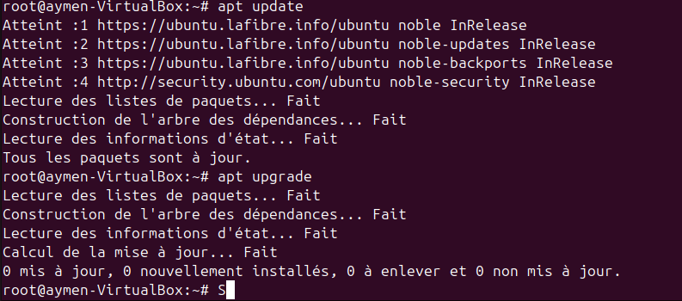

- Ensuite j’installe le serveur apache et mysql.

- Une fois installé je lance les services apache et mysql.

- Une fois fait, je vérifie le status des 2 services.
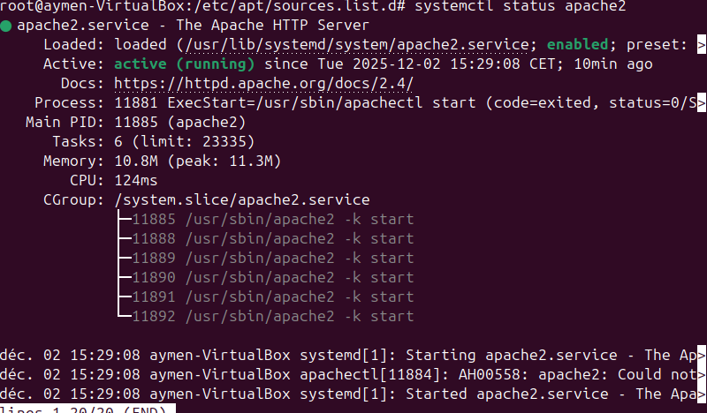
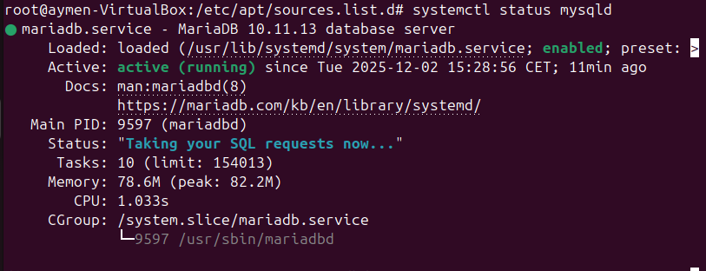

- Une fois fait je créer le fichier phpinfo.php dans /var/www/html

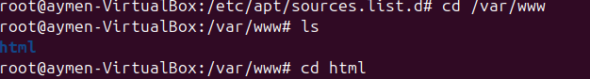

- Puis je rentre les lignes de commandes de base dans le fichier phpinfo.php

- Je vérifie que j’accède bien au fichier localhost.

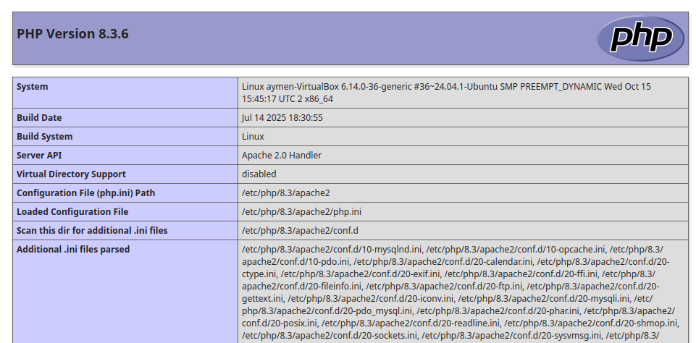

- Afin de pouvoir gérer les bases de données graphiquement, il faut installer phpmyadmin

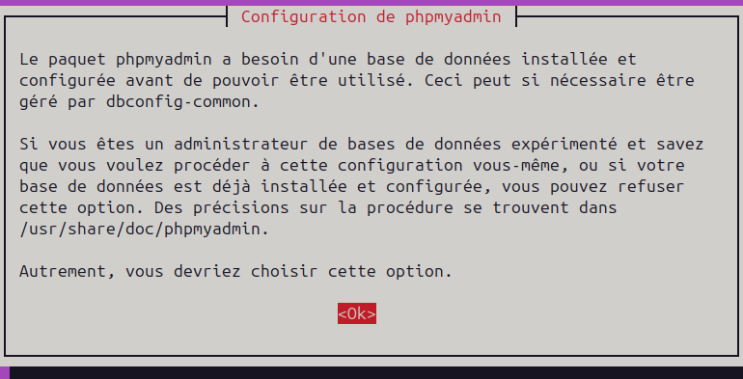

- C’est optionnel.

- Une fois que j’ai fait tout cela, je teste la connexion au serveur sql.

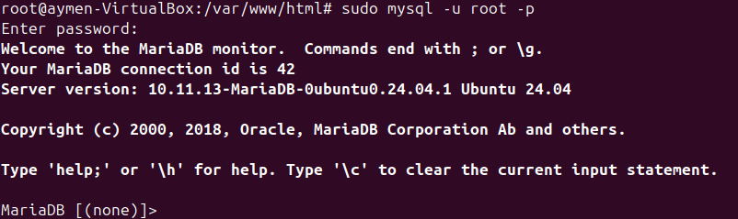

- Une fois ici je peux créer une base de données qui sera utilisée par mon GLPI.

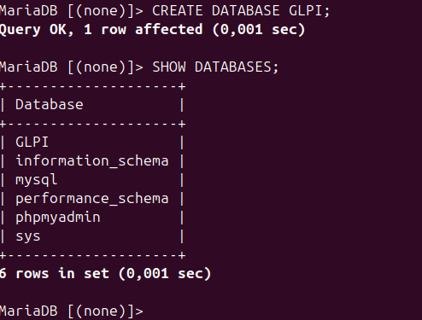
- Ensuite je créer un utilisateur GLPI auquel je donne tous les droits avant de rafraichir les droits.
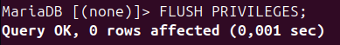
- Suite à cela je fais « exit » puis je me rends sur /etc/mysql/mariadb.conf.d/50-server-cnf dans lequel je modifie la ligne « bind-adress » pour autoriser la connexion à ma base via mon ip uniquement.

- J’ai fait une modification sur mon fichier conf donc je redémarre le serveur sql.

- J’installe maintenant glpi.

- J’extrait ensuite le dossier installé

- Puis je le déplace vers /var/www (ça marche dans le html mais j’y accède en http://localhost/glpi mais je veux y accéder en http://glpi.localhost).

- Je me donne ensuite les droits sur le dossier glpi
- Je créer ensuite un fichier conf glpi

- Si j’ai des soucis je rentre cette commande qui fait en sorte de donner glpi à apache pour qu’il puisse fonctionner correctement et éviter tout soucis autres.

- Je peux ensuite me rendre sur un navigateur et taper http://glpi.localhost.
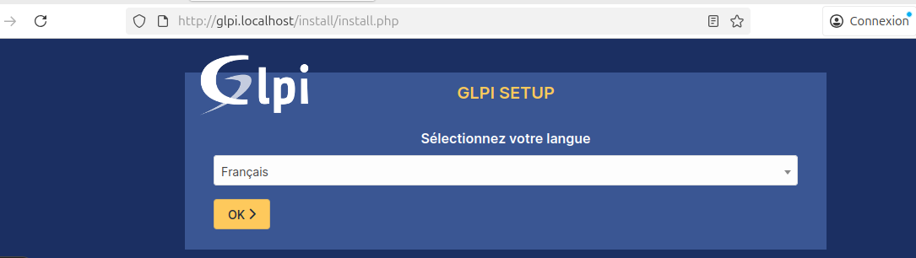
- Cela me ramène donc sur une page d’installation SETUP de GLPI.
- Je clique sur « ok »

- J’accepte ensuite la licence
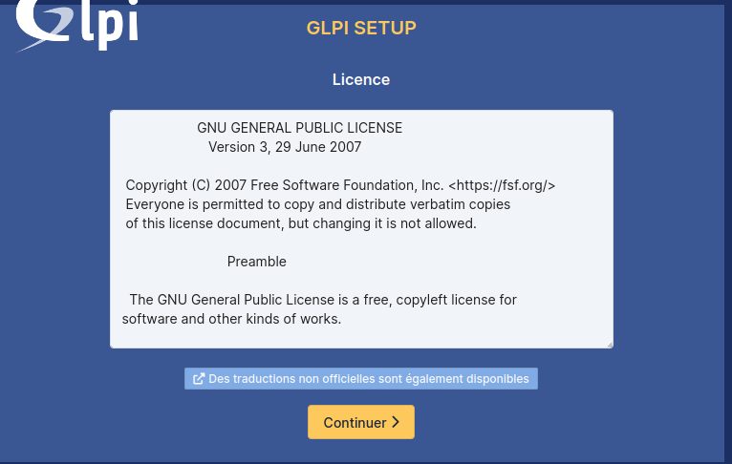
- Puis je fais « Installation »
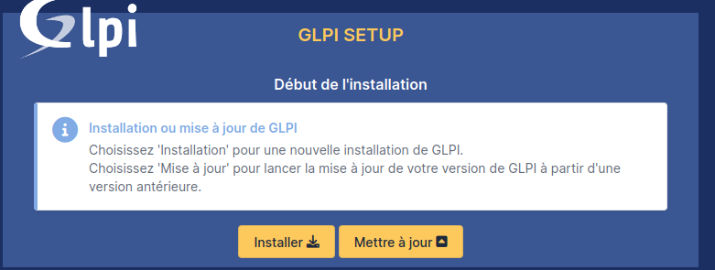

- Dans mon cas l’installation est bloquée par l’absence de l’extension intl donc je vais l’installer.

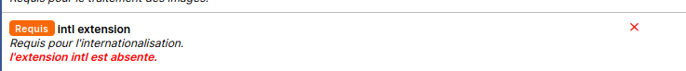

- Je tape donc la commande pour l’installer en ligne de commande

- Je retourne sur la page GLPI je clique sur « Réessayer »



- J’ai maintenant le bouton « Continuer » qui apparait je peux donc cliquer dessus


- Je tombe donc sur la page de configuration pour la connexion à la base de données.
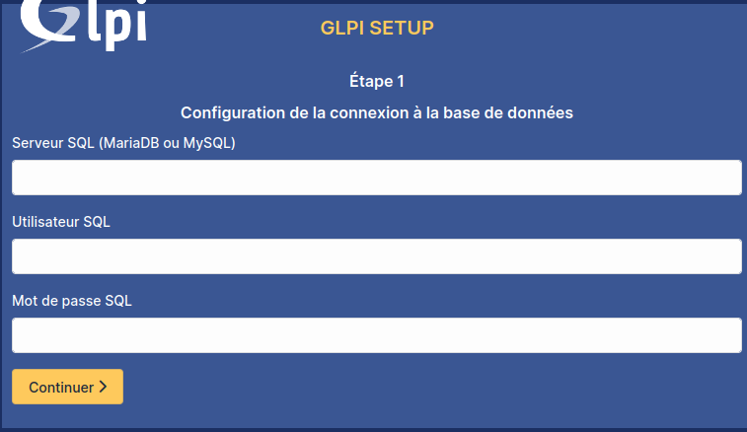
- Ici je vais donc taper « localhost » pour le serveur SQL

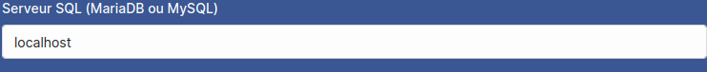

- Puis glpi et 2006 pour le nom d’utilisateur et le mdp qui ont été configuré plus tôt en SQL.

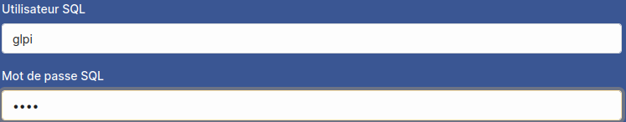
- Je tape donc sur « Continuer »


- Il me faut ensuite sélectionner la base de données GLPI crée plus tôt aussi en SQL sauf si je veux en recréer une autre.

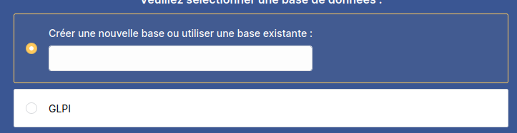

- Dans mon cas c’est la base GLPI qui est à utiliser

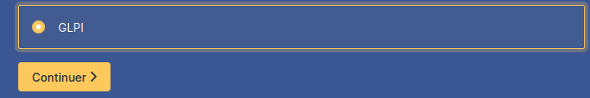

- Je tape ensuite sur « Continuer »



- La base est donc en cours d’initialisation



- Une fois terminé je tape sur « continuer

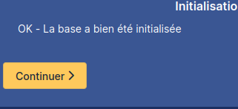

- Je refuse la collecte des données car cela ne m’intéresse pas

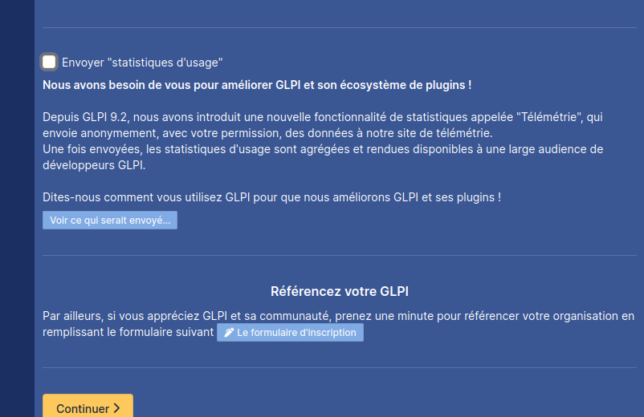

- Enfin je clique sur « Continuer »

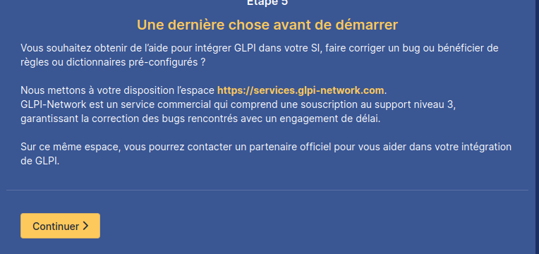

- Une fois fait je peux commencer à utiliser GLPI et sur cette page j’ai les identifiants et mdp pour les comptes administrateur, technicien, compte normal et postonly.

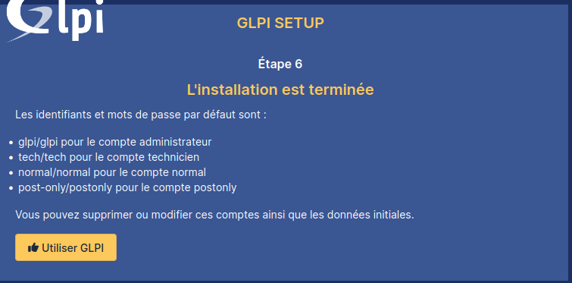

- J’arrive à partir de maintenant sur l’interface GLPI !

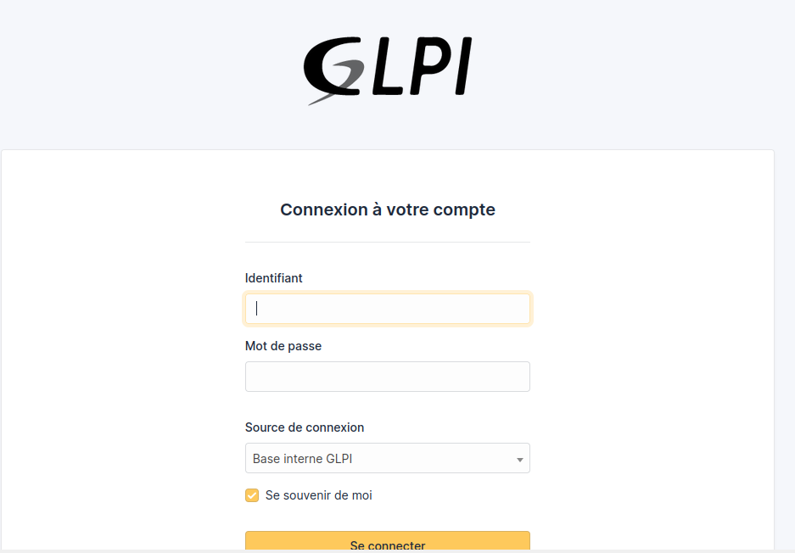

- Je peux à partir de maintenant me connecter par exemple en administrateur

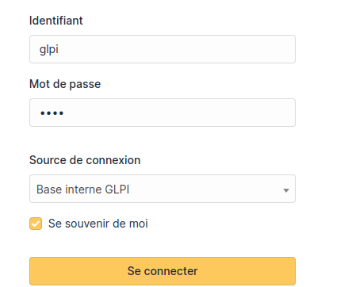

- J’arrive maintenant sur la page d’accueil de GLPi
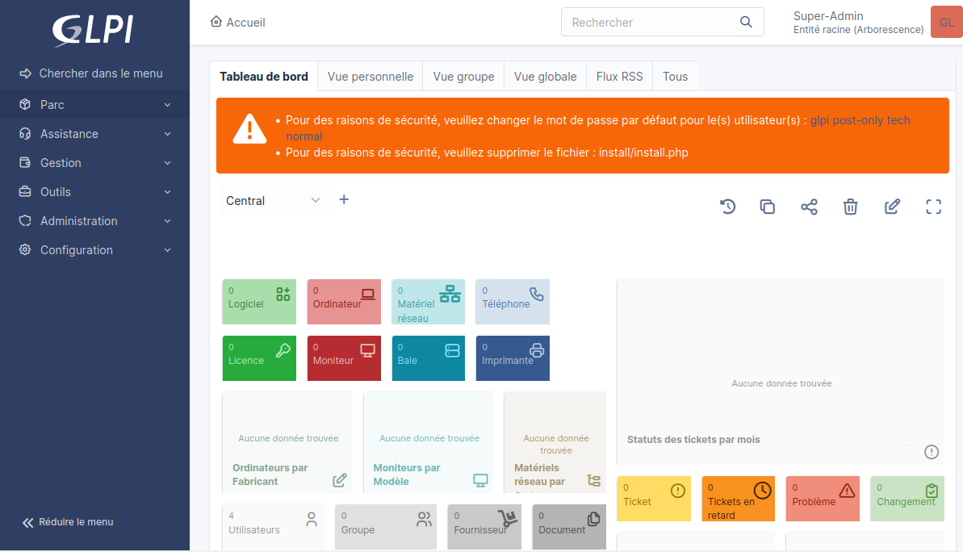

- Utilisation

- Présentation des 3 comptes principaux :

Administrateur :

Le compte Administrateur (glpi) est le super-utilisateur de GLPI.
Il possède tous les droits, sans aucune restriction.

Il a notamment l’accès total à la configuration de GLPI
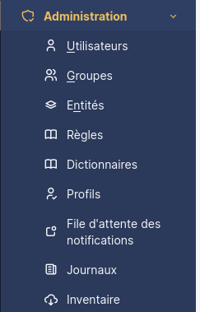
Dont la gestion des Utilisateurs, Groupes, et entités.
On y retrouve aussi la configuration des profils et des droits associés à chacun.
Il possède aussi la capacité d’installer et de gérer des plugins au choix.
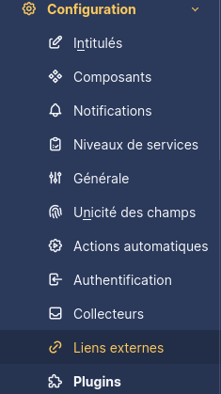
On peut aussi dans un aspect professionnel, gérer des inventaires, tickets et objets selon la nécessité de l’entreprise.
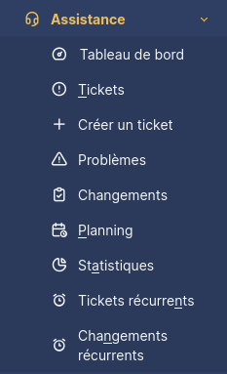

Enfin en termes de droits supérieurs l’administrateur possède aussi la possibilité de configurer des serveurs (mail, LDAP, notifications…).
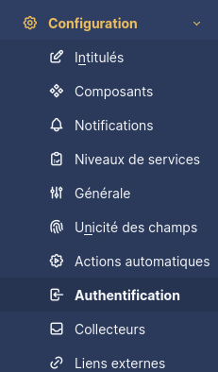
Ce profil est attribué aux personnes qui gèrent le serveur GLPI, la configuration globale, ou la maintenance de la plateforme.

TECHNICIEN :

Le technicien est l’utilisateur chargé de résoudre les tickets, intervenir sur les matériels, et assurer le support informatique.
Il a aussi la possibilité de recenser les ordinateurs ou personnes du parc informatique.
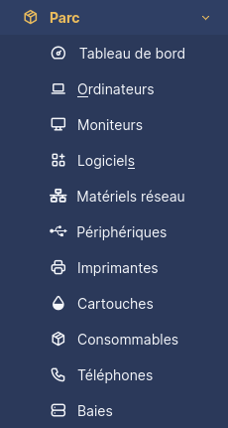
Le technicien a plusieurs droits qu’un utilisateur simple ne possède pas.
On y retrouve :
- La création, modification, gestion des tickets assignés ou de son groupe
- Ajout des solutions
- Modification du status des tickets
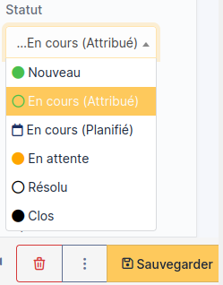

- La planification d’interventions
- La consultation du parc informatique et selon les droits attribués peut-être même la modification de ce dernier avec l’ajout d’ordinateurs par exemple.
- La documentation de procédures
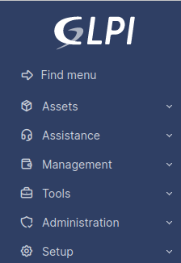
Il ne peut cependant pas modifier la configuration GLPI contrairement à l’administrateur, gérer les plugins, profils, droits, ou même ajouter des superadministrateurs.

Il est en général attribué aux personnes du service informatique notamment en support, hotline, maintenance technique ou administrateurs systèmes.

Post-only

Cet utilisateur est considéré comme « normal ».
C’est-à-dire que c’est un utilisateur qui peut créer des tickets comme un salarié, un client ou autre mais ne peux pas les gérer.

En général les utilisateurs post-only peuvent :
- Créer des tickets
- Ajouter des commentaires à leurs ticket
- Suivre l’avancement de ce dernier
- Joindre des fichiers, photos, images, lien
- Consulter la base de connaissance publique
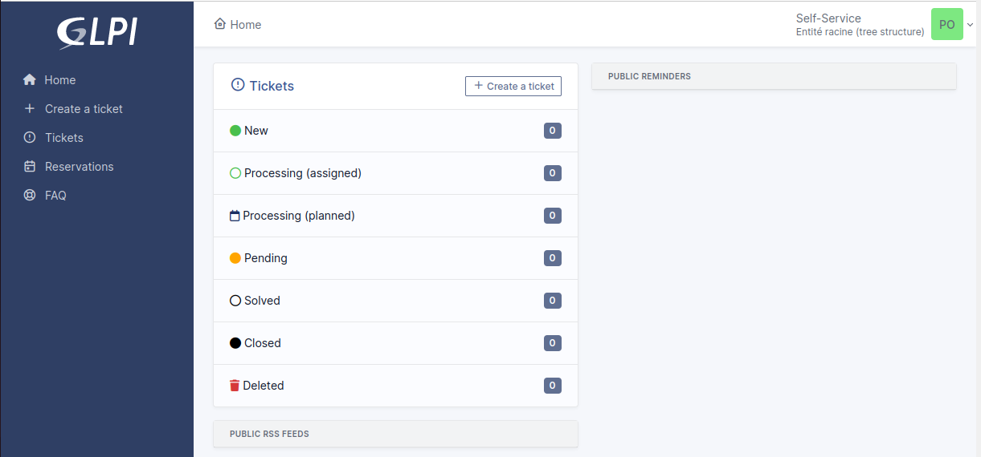
Ils ne peuvent cependant pas :
- Voir les tickets des personnes autre que lui
- Accéder à la configuration
- Gérer les matériels
- Modifier les paramètres systèmes
- Et tout le reste des fonctionnalités de GLPI

Il est en général attribué aux personnes qui demandent du support tels que les employés, élèves (dans certains cas par exemple à la fac si utilisé), clients, et collaborateurs externes.

- Création d’un utilisateur Tech et Post-only + gestion de leurs droits

Tout d’abord je me connecte en superadministrateur, soit le compte GLPI qui a tous les droits pour ne pas avoir de soucis.
Même si en soit le tech peut aussi créer des utilisateurs.
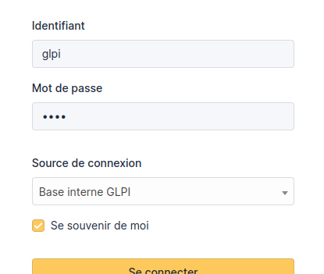

Une fois connecté je clique sur « Administration »
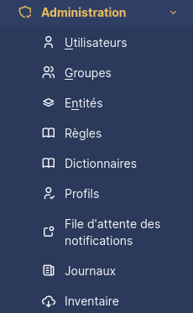
Cela m’ouvre un menu défilant avec plusieurs options.
Je clique sur « Utilisateurs ».

Je retrouve l’option « Ajouter utilisateur / Add user ».
Je clique dessus.

Ensuite je peux rentrer plusieurs informations sur la personne à qui appartiendra le compte utilisateur .
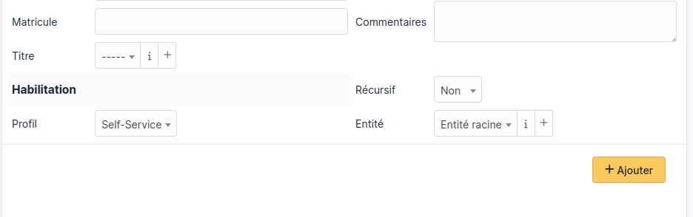
Dans notre cas nous allons remplir le minimum d’informations.
Tout d’abord je remplis les informations dans « Identifiant ».
Ce seront les informations de connexion utilisateur.

Je peux remplir les informations personnelles de l’utilisateur.

Ensuite, je tape le mot de passe de ce dernier.

Dans mon cas c’est « momo ».
Le reste n’est pas obligatoire je vais donc passer à la dernière étape et surement la plus important hormis le nom d’utilisateur et le mdp.
C’est le type de compte que ce sera.
Je clique donc sur « Profil ».

J’ai donc un menu défilant avec plusieurs types de comptes.

Dans notre cas nous allons cliquer sur « Technician » qui correspond à « Technicien » .
C’est le type de compte que nous essayons de créer.

Une fois cliqué je peux « Ajouter » l’utilisateur.
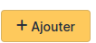

Je n’ai pas de message d’erreur et le compte utilisateur est bien crée.
Pour confirmer que tout est bon, je me connecte à ce dernier.

Je me rappelle que le technicien a accès à l’interface Administration, Configuration, et tout ce qui en suit notamment au niveau des tickets.
C’est pour cela que je clique sur « Assistance » et que je vérifie que j’ai bien les droits de modification, création ect… des tickets.

J’ai bien réussit à créer un ticket.
Le compte technicien est donc opérationnel.

Concernant le compte utilisateur en Post-Only les étapes sont les même.
Je me reconnecte donc en compte GLPI.

Ensuite je me rends encore une fois sur « Administration » et « Utilisateurs »

Puis sur « Ajouter utilisateur ».

Encore une fois je créer un identifiant, mdp.
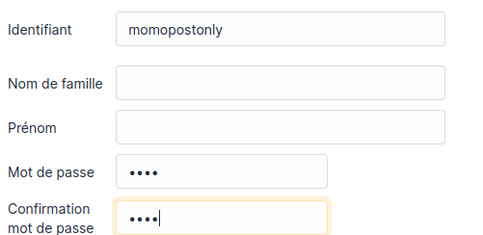

Puis je mets bien le profil « postonly » pour éviter de donner des droits que l’utilisateur ne devrait pas avoir.

Dans mon cas je le mets en tant que « Self-service » car Postonly n’existe plus.
C’est un profil ancien qui était utilisé dans les anciennes versions de GLPI.
Aujourd’hui Self-service possède les même droits.
Je peux enfin le créer.

J’ai la confirmation de création de ce dernier.

Me voilà maintenant bien connecter et j’ai effectivement uniquement la vision sur la création de ticket, mes tickets en cours, l’accueil, les Réservations et enfin la FAQ.
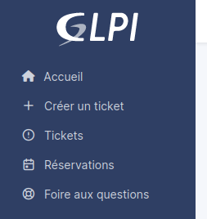

- Exemple de parcours complet d’un ticket (ITIL)

1ère étape : Ouverture du ticket – Phase « Incident Logging »

L’utilisateur ouvre un ticket via le portail GLPI.

Titre : Impossible d’accéder à Outlook

Description : « Outlook me demande sans cesse mon mot de passe et ne se connecte plus. »
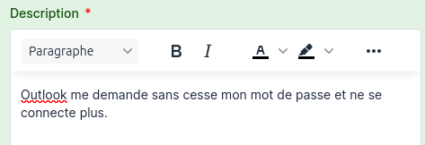
Catégorie : Logiciel → Messagerie

2ème étape : Actions GLPI :

Le ticket reçoit automatiquement un numéro (ex. TCK-2025-00123) / un id.

L’utilisateur reçoit un accusé de création.

3ème étape : Qualification du ticket – Phase « Classification & Priorisation »

Vérifie le type de ticket : Incident ou Demande

Vérifie le statut et le met à jour :

Vérifie l’urgence :

Impact : individuel → Faible

Priorité : moyenne

➜ Priorité calculée : Normale.

- Diagnostic initial – Phase « Investigation & Diagnosis »

Technicien N1

Contacte l’utilisateur via GLPI (ou téléphone).

Vérifie :

Connexion réseau OK

Mot de passe expiré ?

Problème de profil Outlook ?

Résultat

Le technicien identifie que le profil Outlook est corrompu.

Actions GLPI

Note interne ajoutée : « Profil Outlook corrompu, nécessite recréation. »

Ticket transféré au Niveau 2 (Rôle ITIL : Specialized Support).

- Résolution technique – Problem Resolution (N2)

Technicien N2

Supprime le profil Outlook dans le panneau de configuration.

En recrée un avec l’assistant Outlook.

Ajouter le compte Outlook sur le profil Outlook.

Voir si c’est un OST ou un PST pour la récupération des mails si c’est automatique ou s’il faut le fichier.

Teste l’envoi et réception : OK.

Actions GLPI

Ajoute une solution dans l’onglet « Solutions » ou dans la FAQ :

« Recréation complète du profil Outlook de l’utilisateur. »

Passe le ticket en état Résolu (En attente de validation utilisateur).

- Validation Utilisateur – Phase « Incident Closure »

Utilisateur

Reçoit un mail GLPI : « Votre ticket a été résolu. Confirmez-vous la résolution ? »
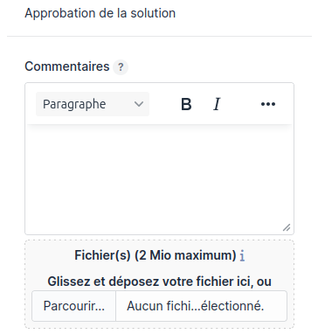
Teste Outlook → ça fonctionne.

Clique « Valider » dans GLPI.

Actions GLPI

Le ticket passe automatiquement à Clos.

- Post-Closure – Gestion des connaissances (option ITIL)

Process ITIL

Le technicien convertit la solution en fiche de base de connaissances dans GLPI pour réutilisation future (FAQ) afin d’éviter d’avoir à rechercher la solution pour ce problème:

Problème : Outlook boucle sur le mot de passe

Solution : Recréation du profil

- Résumé du Parcours ITIL

Étapes ITIL, ce qui se passe :

- Création du ticket Utilisateur
- Classification, Impact, urgence, catégorie
- Investigation - Diagnostic initial N1
- Resolution - Actions techniques N2
- Clôture - Validation Utilisateur
- Connaissances - Création d’article IT
- Gestion des connaissances

- Création d’un document dans la base de connaissance (FAQ) visible par l’utilisateur Post-only avec lien vers un ticket résolu

- Tout d’abord je me rends sur mon interface GLPI (en compte administrateur)
- Je clique sur « Outils » puis « Base de connaissance »

- J’arrive sur l’interface de base du menu « Base de connaissance »
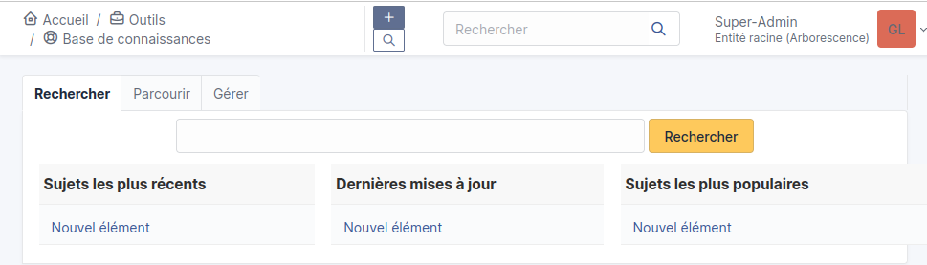

- Ensuite je clique sur le « + »

- J’arrive sur l’interface de création du document de la base de connaissance

- Je peux catégoriser le document en créant une catégorie de base de connaissance

- Pour ce faire, je clique sur le « + »

- Et je peux donc créer une catégorie.

- Je l’ai renommée « Outlook »

- Je la sélectionne donc.
- Ensuite Il faut absolument cocher « Oui » sur « Placer cet élément dans la FAQ » afin que le document y soit visible.

- Puis je peux mettre que cette documentation sera visible pendant 6ans

- J’entre ensuite un titre et une description

- Je peux si je le souhaite ajouter des fichiers (photo par exemple).

- Enfin, j’ai l’onglet « Cible ».

- Sur cet onglet, je sélectionne le type de cible qui aura accès à cette documentation.

- Dans mon cas je vais cliquer sur « Utilisateur »

- Je dois ensuite choisir quel utilisateur y aura accès.
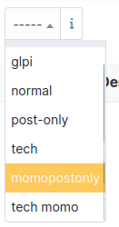

- Dans mon cas ce sera momopostonly.

- Je clique sur « Ajouter » afin que la doc soit enregistrée.

- Une fois crée je peux cliquer sur « Base de connaissance » afin de revenir en arrière.

- Je clique ensuite sur « Gérer »

- Puis je clique sur « Mes articles non publiées » si je ne vois pas ma documentation

- Ensuite je fais « Envoyer »

- Je clique ensuite sur ma documentation

- Une fois dessus je peux cliquer sur « Element associé »
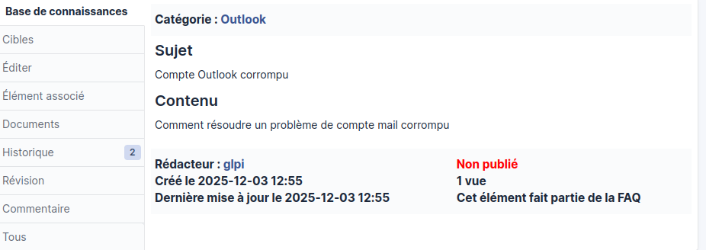

- L’article n’est pas publié, il faut donc

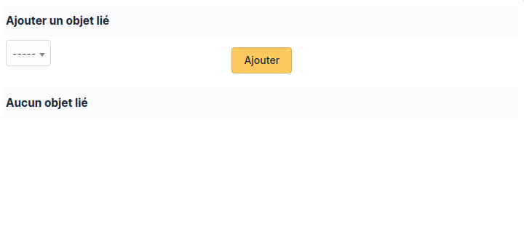
- Une fois dessus je clique sur la flèche

- Puis je défile jusque voir « Ticket »

- Je le sélectionne
- Puis je clique sur la 2ème zone cliquable

- Et je choisis le ticket voulu

- Je fais ensuite « Ajouter »

- La base de connaissance est maintenant créée.

- Afin d’éviter d’avoir à me déconnecter puis reconnecter afin de vérifier que j’ai bien accès à la base de connaissance, je peux cliquer sur « Administration »

- Puis sur « Utilisateurs

- Je clique ensuite sur l’utilisateur « momopostonly »

- Ensuite sur le logo d’homme caché

- Cela me permet de me « Personnifier.
- C’est-à-dire de me mettre à la place de l’utilisateur afin de voir à quoi cet utilisateur a accès.
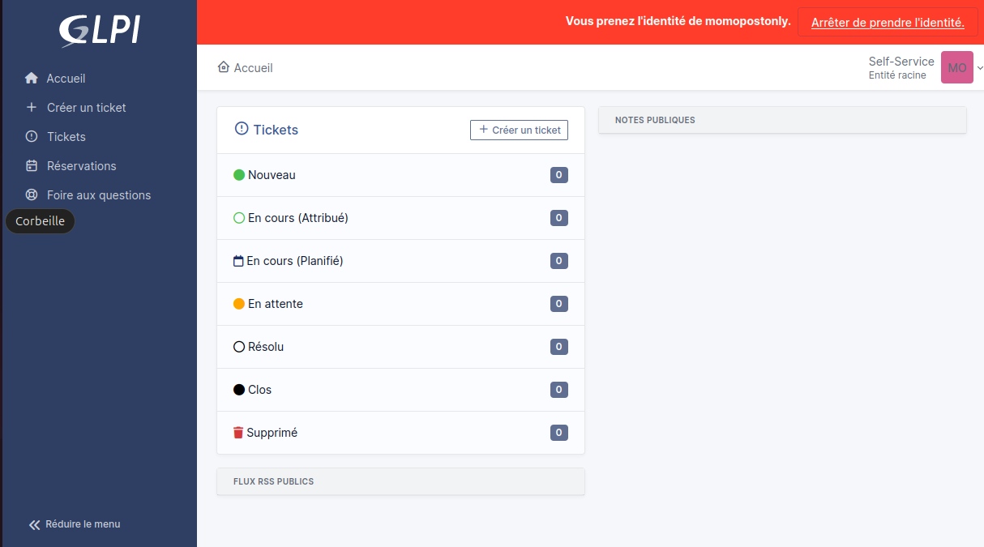
- Je me rends donc sur « Foire aux questions »

- Et je tombe donc sur la FAQ

- Personnalisation de l’interface

GLPI est une plateforme offrant plusieurs manières de personnaliser l’interface.
Je vais donc en présentez quelques-unes.
Premièrement : Le remplacement de fichier

Je vais tout d’abord télécharger une image via le web afin de modifier le logo de la page GLPI.
Dans mon cas ce sera un logo razer.
Je l’enregistre dans les téléchargements par exemple.

Je l’ai renommé login_logo_glpi.png.
C’est le nom du fichier que l’on va remplacer dans le dossier glpi afin de remplacer le logo GLPI de base par le mien.
Je me rends ensuite sur /var/www/glpi/pics.
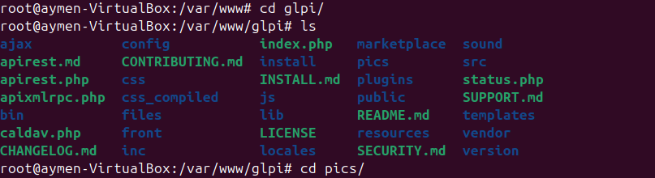

Une fois dessus, je fais la commande suivante.
Elle permet de déplacer le fichiers que j’ai télécharger depuis les téléchargements vers le dossier pics.
Je me suis ensuite rendu compte qu’il y avait marqué 2 fois .png.
J’ai donc renommé le fichier puis refait la commande mv.
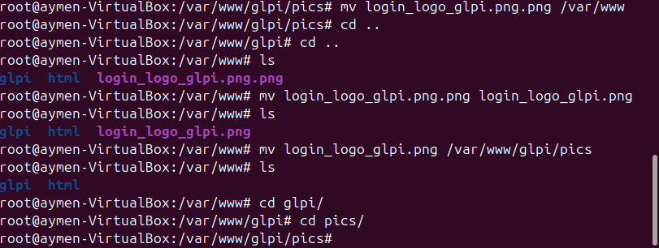

Deuxièmement : En CSS via GLPI

Sur GLPI, je dois me connecter en administrateur.

Une fois fait, je me rends dans l’onglet « Administration »

Puis dans « Entités »

Je clique sur l’entité racine

Enfin, sur « Personnalisation de l’interface »

Une fois dessus je coche la case « Activer la personnalisation CSS »

